Historii i symbol Listopadu 1989 připomene přednáška na Žofíně

Praha, 18. října 2019
Necelý měsíc před letošním třicetiletým výročím 17. listopadu 1989 by zaměření slavnostní přednášky z cyklu Akademie věd ČR – špičkový výzkum ve veřejném zájmu jen těžko mohlo být jiné. Téma nedávné, respektive přítomné minulosti představí historik a ředitel Ústavu pro soudobé dějiny AV ČR Miroslav Vaněk. Přednáška v pražském paláci Žofín se uskuteční v pondělí 21. října, začíná v 16 hodin a zájemci ji mohou sledovat také živě přes iVysílání České televize.
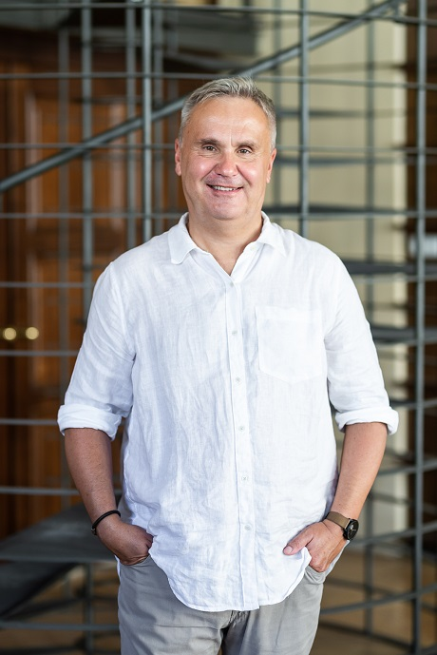
Výročí 17. listopadu je „živý svátek“. Proces, který tehdy sametovou revolucí začal, nekončí. Diskuse se vedou jak o jeho předpokladech, tak o reálných změnách, respektive o tom, jak rychle půjdou realizovat. A co vlastně máme na mysli, když hovoříme o listopadu 1989?
Miroslav Vaněk, respektovaný historik, který se zabývá českými moderními dějinami a v českém prostředí položil základy orální historie, se ve svém projevu zaměří jak na historické události, tak na jejich analýzu a interpretaci. Představí mezinárodní podmínky, který měly na vývoj událostí rozhodující vliv. Připomene rozličné faktory domácí, které k pádu režimu po čtyřiceti letech trvání různou měrou přispěly. Podrobně vysvětlí jak události, které obvykle souhrnně nazýváme termínem sametová revoluce, tak jejich symbolický význam, hodnotu a formativní sílu.
Ukradená revoluce?
Miroslav Vaněk bude ve slavnostní přednášce věnovat pozornost také důležitým mezníkům oslav výročí boje za svobodu a demokracii: mimo jiné tzv. „ukradené revoluci“, jak ji nazvala část někdejších studentských revolucionářů v roce 1990, manifestu „Děkujeme, odejděte!“ publikovanému v den desátého výročí, nebo připomínce 15. výročí v roce 2004, kdy Česká republika vstoupila do Evropské unie.
„Rezonance symbolu 17. listopadu je ohromná,“ říká historik Miroslav Vaněk. „Někteří oslavují, jiní demonstrují a další si užívají dne volna. Ani po 30 letech ale nejsou připomínky listopadu 1989 o ´pouhém kladení věnců´,“ upozorňuje Vaněk.
Odkaz na přenos v internetové vysílání: https://www.ceskatelevize.cz/porady/10000000243-akademie-ved-cr-spickovy-vyzkum-ve-verejnem-zajmu/219254000790002-listopad-1989-mezi-symbolem-a-historii/
Prof. PaedDr. Mgr. Miroslav Vaněk, Ph.D., ředitel Ústavu pro soudobé dějiny AV ČR, je významný český historik zabývající se českými moderními dějinami a zakladatel české orální historie. Jeho práce má ohlas rovněž v zahraničí, kde získal renomé známého a respektovaného historika.
V roce 2010 byl zvolen prezidentem International Oral History Association. Je autorem nebo spoluautorem dvaceti vědeckých monografií a téměř stovky odborných článků v domácím i mezinárodním milieu. V roce 2016 vydal ve spoluautorství s Pavlem Mückem publikaci Velvet Revolutions: An Oral History of Czech Society v prestižním nakladatelství Oxford University Press. Působí též jako vysokoškolský pedagog, v roce 2008 založil na Fakultě humanitních studií UK magisterský obor Orální historie – soudobé dějiny, který do roku 2017 vedl. Vyučoval též v zahraničí, například na The University of North Carolina at Chapel Hill v USA nebo na Aarhus University v Dánsku. K jeho dalším významným počinům náleží mj. založení a vedení České asociace orální historie.

Kontakt:
Miroslav Vaněk, email: vanek@usd.cas.cz, tel. 257 286 362

